Протокол работы жюри по итогам школьного этапа Всероссийской олимпиады школьников
по английскому языку

Число участников: 9 ..
Место проведения МБОУ "Городковическая СШ" .
Дата и время проведения: 21.10.2022 г. 09:00-13:00

Присутствовали:
Председатель жюри: Корнеева Н.А.
Члены жюри: Ратникова В.М., Василенко Е.М., Григориус М.Н., Морковин А.Е.
Повестка дня:
- Утверждение результатов участников школьного этапа.
- Утверждение списка победителей и призеров школьного этапа.
Слушали: Ратникову В.М., Григориус М.Н., Морковина А.Е. о результатах участников школьного этапа олимпиады.
Постановили:
- Утвердить рейтинг участников школьного этапа олимпиады.
- Утвердить список победителей и призеров школьного этапа олимпиады
- Результаты школьного этапа Всероссийской олимпиады школьников по английскому языку

№  п/п | ФИО  участника | Класс | Общее количество баллов  (мах.кол. баллов//%) | Статус  участника  олимпиады | Ф.И.О. учителя
1 | Соломкина М.Д. | 5 | 6 из 40/15% | участник | Ратникова В.М.
2 | Руяткина А.А. | 6 | 16 из 40/40% | участник | Ратникова В.М.
3 | Белов Л.С. | 6 | 9 из 40/23% | участник | Ратникова В.М.
4 | Цирков Е.О. | 7 | 8 из 42/19% | участник | Ратникова В.М.
5 | Парфинович С.Э. | 7 | 7 из 42/17% | участник | Ратникова В.М.
6 | Веревкина С.Д. | 8 | 14 из 42/33% | участник | Ратникова В.М.
7 | Меркулов Д.С. | 8 | 9 из 42/21% | участник | Ратникова В.М.
8 | Шаталова В.А. | 9 | 44 из 57/77% | победитель | Ратникова В.М.
9 | Калошина О.А. | 10 | 41 из 57/72% | победитель | Ратникова В.М.

Особые замечания жюри по итогам олимпиады: нет
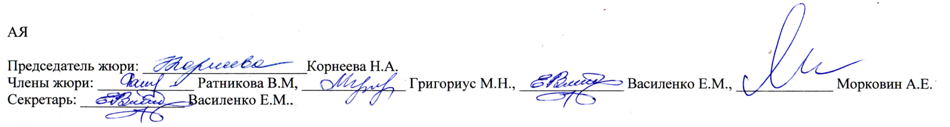
.

Председатель жюри: ______________________Корнеева Н.А.
Члены жюри: _____________ Ратникова В.М, ______________ Григориус М.Н., ______________ Василенко Е.М., _____________ Морковин А.Е.
Секретарь: ______________ Василенко Е.М.

- Список победителей и призеров школьного этапа Всероссийской олимпиады школьников по английскому языку

№  п/п | ФИО  участника | Класс | Общее количество баллов  (мах.кол. баллов/%) | Тип диплома | Ф.И.О. учителя
1 | Шаталова В.А. | 9 | 44 из 57/77% | победитель | Ратникова В.М.
2 | Калошина О.А. | 10 | 41 из 57/72% | победитель | Ратникова В.М.

Председатель жюри: ______________________Корнеева Н.А.
Члены жюри: _____________ Ратникова В.М, ______________ Григориус М.Н., ______________ Василенко Е.М., _____________ Морковин А.Е.
Секретарь: ______________ Василенко Е.М.

